北京市朝阳区教研中心初中语文（8年级）学习指南
课题 | 说明文阅读之图文结合
学习目标 | 1.通过例子，初步认识“图文结合”的主要形式及“图文结合”对获取信息的重要性。  2.研读“生态环境”的图，能依据文字和数字，准确解释“斐然”一词的含义并说明理由。  3.研读“生态环境”示例，能提炼语段关键信息，简要概括并加以运用。
学法指导 | 上课前，先认真阅读“学习资料”所给的文章，圈画语段关键信息，试着概括每段说明的主要内容。学习时，请注意通过教师所举的例子，了解“图文结合”的形式及“图文结合”对获取信息的重要性。在老师分析时，围绕自己在预习中的困惑或疑问，关注老师在分析图表时所用的方法，强调的关键信息，比对数据、分析及得出结论时的表述方法。课后认真、独立完成作业，检查自己掌握的情况。
学习任务 | 1.结合说明内容解释词语。  依据【材料一】其中一项内容，说说你对图中“斐然”一词的理解。  2.按要求提炼、概括信息。  阅读【材料二】和【材料三】，概括在生态文明建设方面我国可提供哪些有益的经验。  3.结合材料表达自己的看法，并简要解说理由。  结合以上三则材料和【链接材料】，表达自己的看法，并简要解说理由。

任务一：结合说明内容解释词语。
依据【材料一】其中一项内容，说说你对图中“斐然”一词的理解。
思路引导：关注图的名称、注释、图例、关键词等关键信息，比较、分析后，解释“斐然”一词在图片中的具体含义，并结合【材料一】图片上某一方面的内容进行说明。

任务二：按要求提炼、概括信息。
阅读【材料二】和【材料三】，概括在生态文明建设方面我国可提供哪些有益的经验。
思路引导：阅读【材料二】和【材料三】，抓住我国在生态文明建设方面“有益的经验”，进行筛选、圈画，提取语段关键信息。从中至少各概括出一条有益的经验。

任务三：结合材料表达自己的看法，并简要解说理由。
结合以上三则材料和【链接材料】，表达自己的看法，并简要解说理由。
思路引导：阅读语段一和【材料一】【材料二】【材料三】，比对数据，分析趋势；找到图文互释、互补、互证的点。各找出一条理由来反驳【链接材料】中的观点。

本课学习资料
“绿水青山就是金山银山”，生态环境是生存之本、发展之源。创造良好生态环境，是实现中华民族永续发展的长远大计。
【材料一】 【材料二】
近五年我国生态修复成果图示 “黄沙遮天日，飞鸟无栖树”，
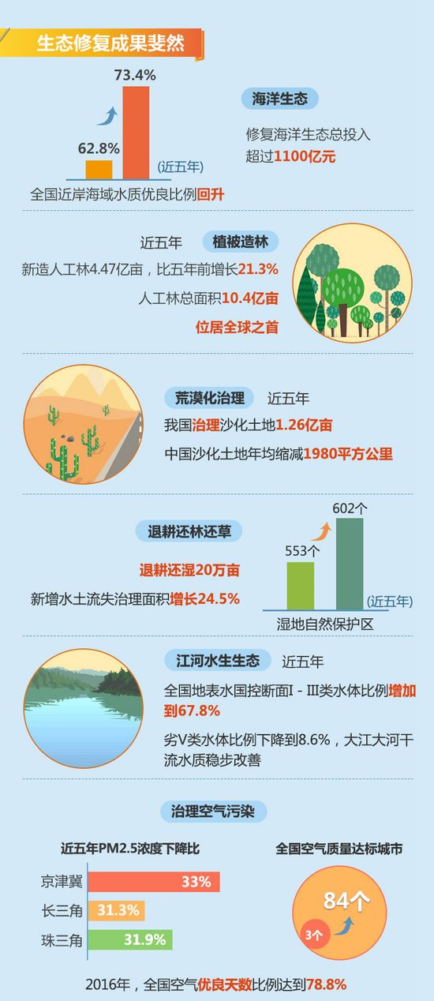
这是昔日荒漠塞罕坝无比凄凉的景象；“蓝天白云游，绿野无尽头”，这是如今万顷绿洲塞罕坝怡人的美景。塞罕坝林场几代建设者艰苦奋斗，拼搏奉献，创造了沙漠变绿洲的人间奇迹，被第三届联合国环境大会授予“地球卫士奖”。
从“一棵松”到百万亩林海，塞罕坝人走过的是一条尊重科学、遵从规律的科学造林、护林之路。改“遮荫育苗”为“全光育苗”，改密植的造林模式为异龄、复层、混交的营林模式，改“中心靠山植苗法”为“三锹半植苗法”，塞罕坝人恪守“适地适树”的原则，创造了生态文明建设的奇迹，为人类治理荒漠、改善生存环境提供了中国方案。

【材料三】
初春时节，走进赣闽交界处的江西资溪县，映入眼帘的是一幅山林苍翠、清泉潺潺的山水画卷，让人感到心旷神怡。
这幅美丽画卷的背后是资溪十五年的生态坚守。某企业欲投资180亿元在资溪建一大型火力发电厂，资溪婉拒了；外商想在资溪开发年创税收近千万元的磁铁矿，资溪还是拒绝了……近三年来，资溪这个位于鄱阳湖流域、财政收入仅6亿多元的山区小县，婉拒了近百个工业污染项目、超过300亿元的投资额。与之相对应的是另外一组数据：资溪县森林覆盖率达87.3%，空气中负氧离子含量每立方厘米最高达36万，全县主要河流水质保持稳定。“我们决不走‘先污染、后治理’的发展道路，守住资溪的生态红线，就是守住长江的生态红线。”资溪县委书记吴建华说。
与资溪一样，中国众多县市正严守“生态保护红线”，努力积累更多的生态财富，用生态红线守护发展“绿线”，构筑可持续发展的绿色长城。

【链接材料】
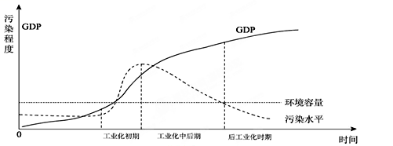
网上资料显示，许多国家的经济发展都经历这样一个过程。所以有人认为，我国目前尚在工业化中期，整体污染水平还处于高点，需要等到进入后工业化时期，治污的“拐点”才能到来，污染水平才会低于环境容量。

